


เมื่อวันที่ ๒๙ ตุลาคม ๒๕๖๖ เวลา ๑๗.๐๐ - ๒๐.๐๐ น. พันตำรวจเอก ศราวุธ ศรีสังวรณ์
ผู้กำกับการ สถานีตำรวจภูธรท่าม่วง และ นาย ฑรัท เหลืองสอาด นายอำเภอท่าม่วง ซึ่งเป็น กต.ตร.
โดยตำแหน่ง พร้อมด้วยข้าราชการตำรวจ ฝ่ายปกครอง ร่วมปล่อยแถว ตั้งจุดตรวจจุดสกัด ตรวจค้นรถยนต์ รถจักรยานยนต์ บุคคล สุ่มเสี่ยงก่ออาชญากรรมในพื้นที่รับผิดชอบ

รายงานการปฏิบัติราชการ

สถานีตำรวจภูธรท่าม่วง จังหวัดกาญจนบุรี โทร. 0 3461 1020, 0 3461 1888
ประจำเดือน มีนาคม ๒๕๖๗

ประจำปีงบประมาณ พ.ศ. 256๗
สถานีตำรวจภูธรท่าม่วง จังหวัดกาญจนบุรี

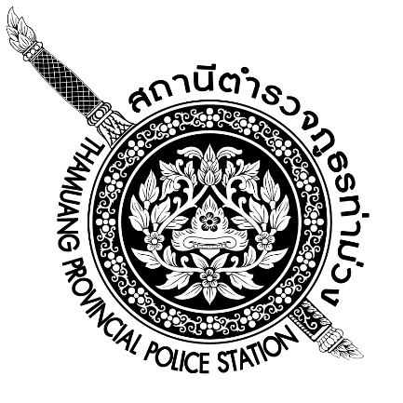

คำนำ
ตามที่สำนักงานคณะกรรมการป้องกันและปราบปรามการทุจริตแห่งชาติ ได้ร่วมกับสำนักงานตำรวจแห่งชาติ ในการประเมินคุณธรรมและความโปร่งใสในการดำเนินงานของหน่วยงานภาครัฐ (Integrity and Transparency Assessment: ITA) “สถานีตำรวจทั่วประเทศ” ในปีงบประมาณ พ.ศ. 25๖๗ ในฐานะหน่วยงาน
ในสังกัดของสำนักงานตำรวจแห่งชาติ ซึ่งมีภารกิจในการบริการประชาชนในเขตพื้นที่ เพื่อสะท้อนให้เห็นถึงบทบาทและความสำคัญของการบริหารราชการของสถานีตำรวจ และเกิดกลไกการมีส่วนร่วมและการป้องกันการทุจริต
ในการบริหารราชการ จึงมีความจำเป็นอย่างยิ่งที่จะต้องมีการพัฒนาระบบการบริหารราชการ การให้บริการ ให้มีคุณธรรมและความโปร่งใส
ด้านการเปิดเผยข้อมูลสาธารณะ (Open Data Integrity and Transparency Assessment : OIT) ตัวชี้วัดที่ 9 การเปิดเผยข้อมูล ตัวชี้วัดย่อยที่ 9.2 การบริหารงาน แผนการดำเนินงาน ข้อ O๗ รายงาน
การปฏิบัติราชการประจำเดือน กำหนดให้แสดงรายงานการปฏิบัติราชการประจำเดือนของสถานีตำรวจในรอบ
6 เดือนแรกของปีงบประมาณ พ.ศ. 2567 (ตุลาคม 2566 - มีนาคม 2567) เป็นรายเดือน และเผยแพร่
เป็นประจำทุกเดือนบนเว็บไซต์ของสถานีตำรวจ
สถานีตำรวจภูธรท่าม่วง ได้จัดทำสรุปรายงานการปฏิบัติราชการประจำ เดือน มีนาคม ๒๕๖๗
แบ่งการปฏิบัติแยกเป็น 5 สายงาน ประกอบด้วย งานสืบสวน งานสอบสวน งานป้องกันปราบปราม งานจราจร และงานอำนวยการ เพื่อเผยแพร่ข้อมูลการปฏิบัติงานบนเว็บไซต์ของสถานีตำรวจภูธรท่าม่วง เปิดเผยให้สาธารณชนทราบต่อไป

พันตำรวจเอก พิทักษ์ ว่องพานิช
(พิทักษ์ ว่องพานิช)
ผู้กำกับการ สถานีตำรวจภูธรท่าม่วง
1 เมษายน 256๗

สารบัญ
หน้า
คำนำ
สารบัญ
รายงานการปฏิบัติราชการ งานสืบสวน ๔
รายงานการปฏิบัติราชการ งานสอบสวน ๘
รายงานการปฏิบัติราชการ งานป้องกันปราบปราม 1๓
รายงานการปฏิบัติราชการ งานจราจร ๑๘
รายงานการปฏิบัติราชการ งานอำนวยการ 2๓

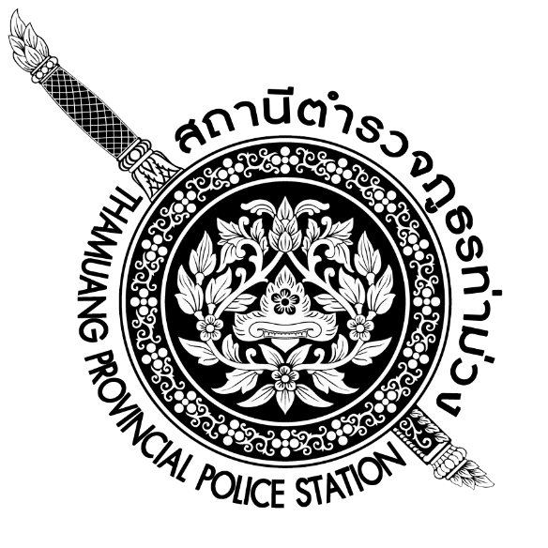
๑. งานสืบสวน
รายงานการปฏิบัติราชการ ประจำเดือน มีนาคม ๒๕๖๗
ประจำปีงบประมาณ พ.ศ. 256๗
สถานีตำรวจภูธรท่าม่วง จังหวัดกาญจนบุรี ข้อมูล ณ วันที่ ๑ เมษายน 256๗

โครงการ/กิจกรรม : โครงการปราบปรามการค้ายาเสพติด
กิจกรรม สกัดกั้น ปราบปราม การผลิต การค้ายาเสพติด
รายละเอียด : ปราบปรามนักค้ายาเสพติด สกัดกั้นการนำเข้า ส่งออกยาเสพติด
ปราบปรามสกัดกันเส้นทาง ลำเลียง เพื่อลดการแพร่ ระบาดของยาเสพติด
และสลายโครงสร้างเครือข่าย ผู้มีอิทธิพลที่เกี่ยวข้องกับยาเสพติด
ระยะเวลาดำเนินการ : ตุลาคม 2566 - กันยายน ๒๕๖๗
หน่วยงานที่รับผิดชอบ : งานสืบสวน สถานีตำรวจภูธรท่าม่วง
รายงานการปฏิบัติ พร้อมภาพกิจกรรม ประจำเดือน มีนาคม 256๗
1.1 ผลการจับกุมยาเสพติด จำนวน 17 ราย 17 คน ของกลาง ยาบ้า จำนวน 158 เม็ด
เฮโรอีน จำนวน 2.76 กรัม
- ครอบครองเพื่อจำหน่ายยาเสพติด จำนวน 2 ราย 2 คน
- ครอบครองยาเสพติด จำนวน 13 ราย 13 คน
- เสพยาเสพติด จำนวน 2 ราย 2 คน
ผลการจับกุมยาเสพติดรายสำคัญ
1.วันที่ 5 มี.ค.67
เมื่อวันที่ 5 มีนาคม 2567 ได้มีการจับกุมตัวผู้ต้องหา “มีไว้ในความครอบครองซึ่งยาเสพติดให้โทษประเภท1(ยาบ้า)ไว้ในความครอบครองโดยผิดกฎหมาย” จำนวน 1 ราย 1 คน ของกลาง ยาบ้า จำนวน 18 เม็ด จับกุมที่ ริมถนนสาธารณะ หมู่ ๘ ต.วังศาลา อ.ท่าม่วง จ.กาญจนบุรี

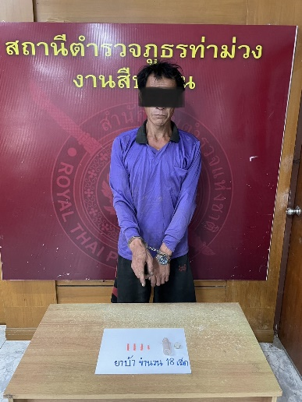

2.วันที่ 15 มี.ค.67
เมื่อวันที่ 15 มีนาคม 2567 ได้มีการจับกุมตัวผู้ต้องหา “จำหน่ายยาเสพติดให้โทษชนิดร้ายแรงประเภท 1 (ยาบ้า) โดยการมีไว้ในความครอบครองเพื่อจำหน่ายและเพื่อการค้าโดยไม่ได้รับอนุญาต” จำนวน 1 ราย 1 คน ของกลาง ยาบ้า จำนวน 23 เม็ด จับกุมเพิงพักชั่วคราไม่มีเลขที่ หมู่ 1 ต.ท่าล้อ อ.ท่าม่วง จ.กาญจนบุรี
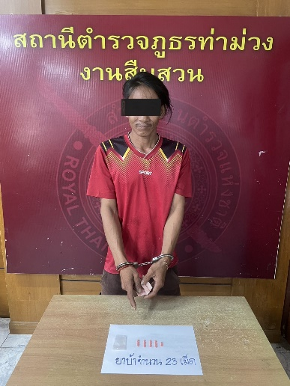

3.วันที่ 22 มี.ค.67
เมื่อวันที่ 22 มีนาคม 2567 ได้มีการจับกุมตัวผู้ต้องหา “จำหน่ายยาเสพติดให้โทษชนิดร้ายแรงประเภท 1 (ยาบ้า) โดยการมีไว้ในความครอบครองเพื่อจำหน่ายและเพื่อการค้าโดยไม่ได้รับอนุญาต” จำนวน 1 ราย 1 คน ของกลาง ยาบ้า จำนวน ๙๑ เม็ด จับกุมบริเวณบ้านเลขที่ 73/1 หมู่ 6 ต.วังศาลา อ.ท่าม่วง จ.กาญจนบุรี

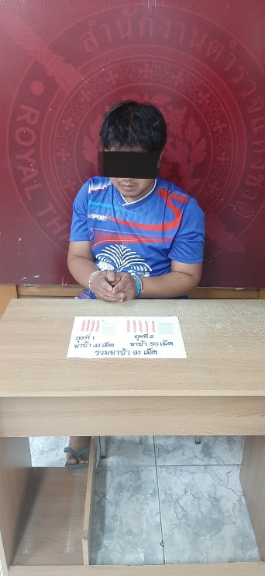

1.2 ผลการจับกุมหมายจับ ตั้งแต่ 1- 27 มีนาคม 2567 จำนวน 4 หมาย
ช่วงวันที่ 1 ถึง 27 มีนาคม 2567 ได้มีการจับกุมตัวผู้ต้องหาตามหมายจับ 4 ราย ผู้ต้องหา 4 คน
1. หมายจับศาลจังหวัดกาญจนบุรี ที่ 150/2567 ลง 11 มี.ค.66 “รับของโจร”
2. หมายจับศาลจังหวัดกาญจนบุรี ที่ 151/2567 ลง 11 มี.ค.66 “รับของโจร”
3. หมายจับศาลจังหวัดกาญจนบุรี ที่ 386/2562 ลง 23 ก.ย.62 “พรบ.เช็ค”
4. หมายจับศาลจังหวัดกาญจนบุรี ที่ 97/2567 ลง 7 ก.พ.67 “ลักทรัพย์ในเคหสถานในเวลากลางคืนฯ”
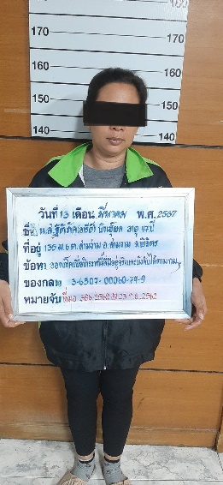
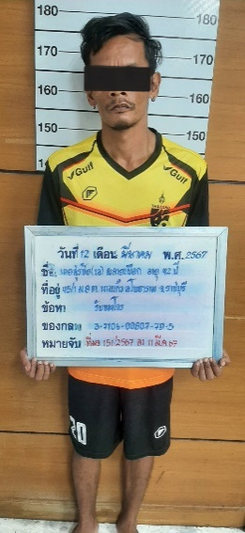
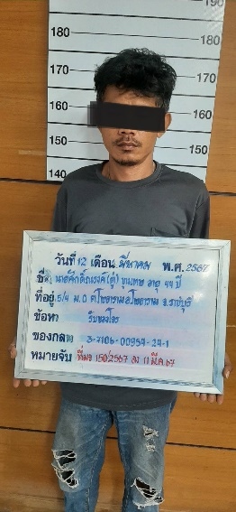
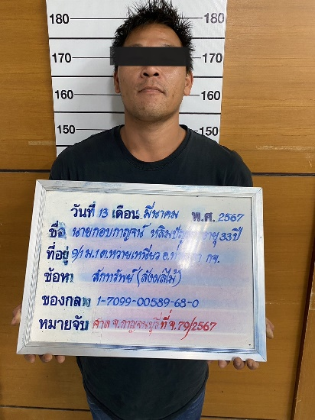
หมายจับที่ 4
หมายจับที่ 3
หมายจับที่ 2
หมายจับที่ 1

1.3 ผลการจับกุมการพนันออนไลน์ จำนวน 1 ราย 1 คน และการพนันผสมสิบ จำนวน 1 ราย 2 คน
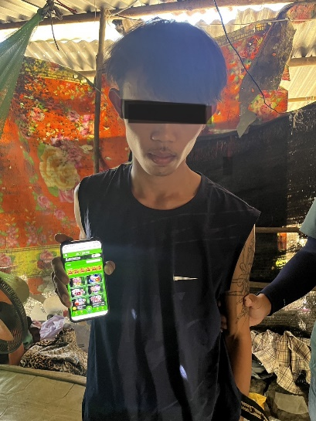
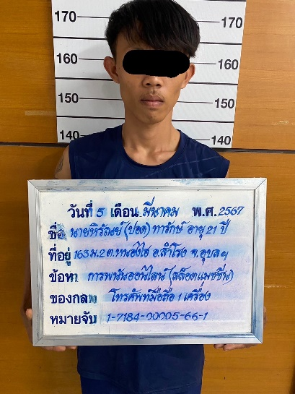
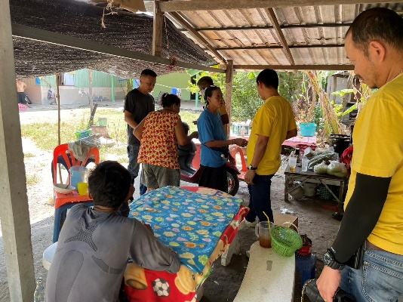

1.4 ปิดล้อมตรวจค้นเป้าหมายยาเสพติด ตามโครงการการสกัดกันการลำเลียงยาเสพติด

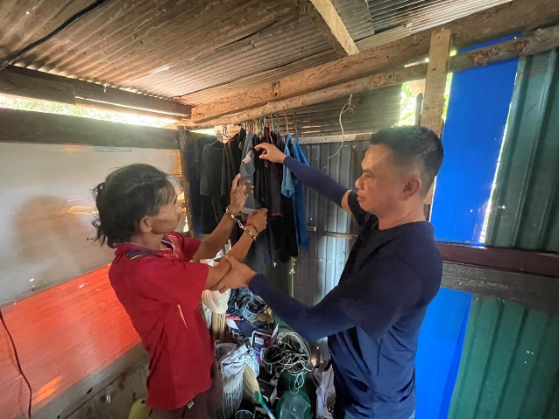
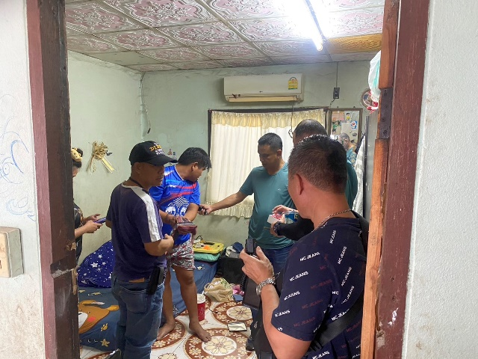

ปิดล้อมตรวจค้นเป้าหมายยาเสพติด
ปิดล้อมตรวจค้นเป้าหมายยาเสพติด

1.5 ตรวจสอบกล้องวงจรปิดระบบกล้องอ่านแผ่นป้ายทะเบียนรถอัตโนมัติ
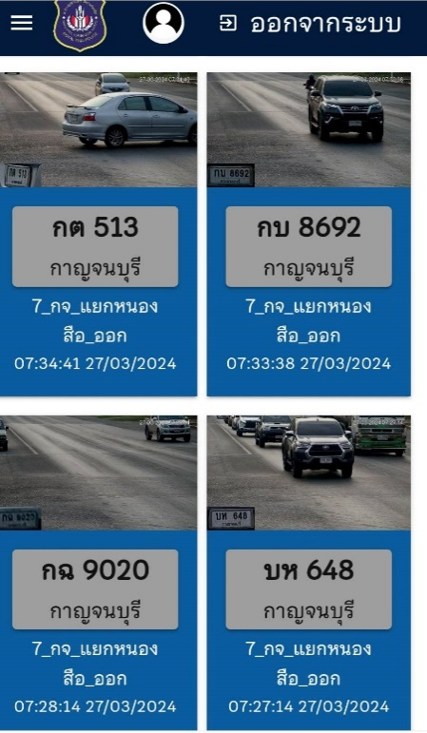
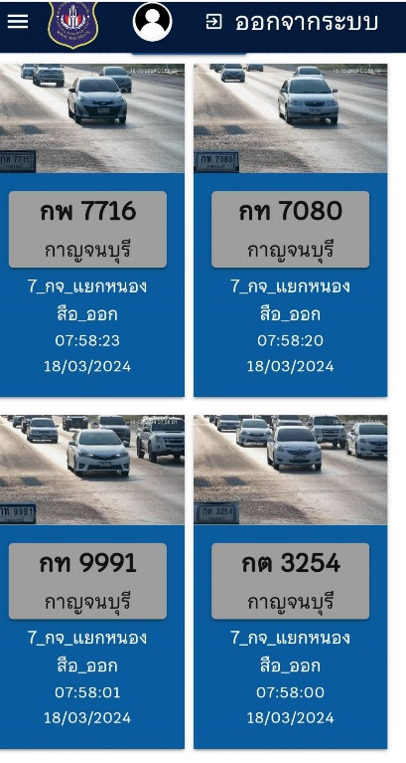
เจ้าหน้าที่ตรวจกล้องวงจรปิดระบบกล้องอ่านแผ่นป้ายทะเบียนรถอัตโนมัติ

๒. งานสอบสวน
รายงานการปฏิบัติราชการ ประจำเดือน มีนาคม ๒๕๖๗
ประจำปีงบประมาณ พ.ศ. 256๗
สถานีตำรวจภูธรท่าม่วง จังหวัดกาญจนบุรี ข้อมูล ณ วันที่ ๑ เมษายน 256๗

โครงการ/กิจกรรม : โครงการ บังคับใช้กฎหมาย อำนวยความยุติธรรมและบริการประชาชน
กิจกรรม การบังคับใช้กฎหมายและบริการประชาชน
รายละเอียด : ควบคุมคดีอาญากลุ่มคดีความผิดเกี่ยวกับทรัพย์
ชีวิต ร่างกาย และเพศปราบปรามนักค้ายาเสพติด
ระยะเวลาดำเนินการ : ตุลาคม 2566 - กันยายน ๒๕๖๗
หน่วยงานที่รับผิดชอบ : งานสอบสวน สถานีตำรวจภูธรท่าม่วง
รายงานการปฏิบัติ พร้อมภาพกิจกรรม ประจำเดือน มีนาคม 256๗
2.1 ตรวจสอบที่เกิดเหตุ ณ. วันที่ 1 มี.ค. 67 - 31 มี.ค. 67 จำนวน 53 ครั้ง
วันที่ 1 มี.ค. 67 เวลา 19.30 น. พนักงานสอบสวน ไปตรวจเหตุ อุบัติเหตุจราจร ทางหลวงแผ่นดิน หมายเลข 323 ต. ท่าล้อ อ. ท่าม่วง จ. กาญจนบุรี
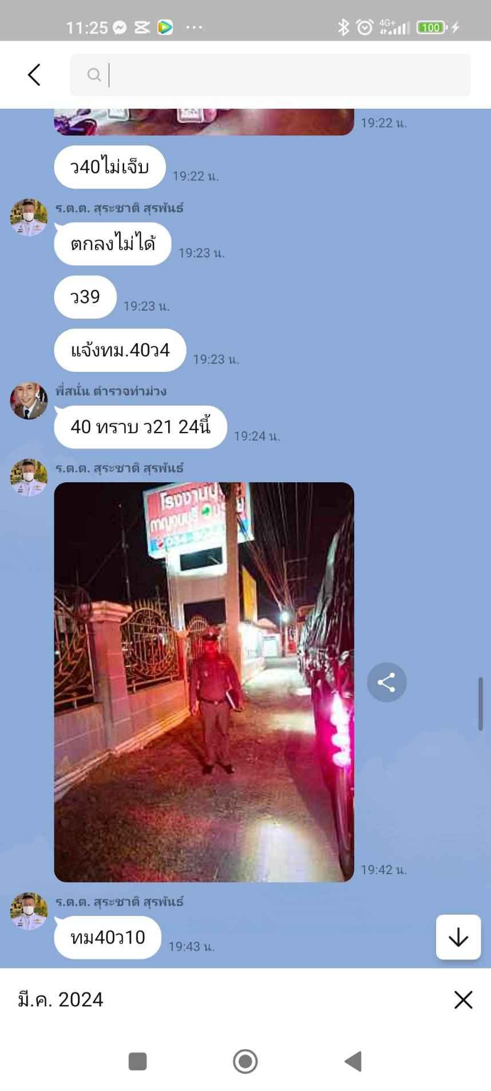
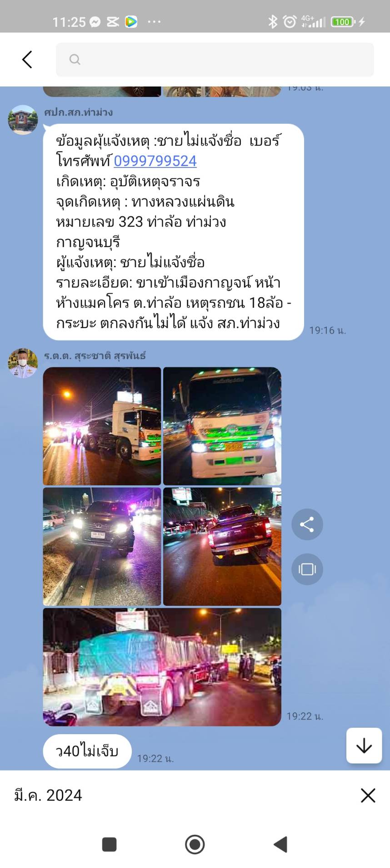

วันที่ 6 มี.ค. 67 เวลา 09.30 น. พนักงานสอบสวน ไปตรวจเหตุ ลักทรัพย์ บ้านไม่มีเลขที่ หมู่ 9
ต. วังศาลา อ.ท่าม่วง จ. กาญจนบุรี
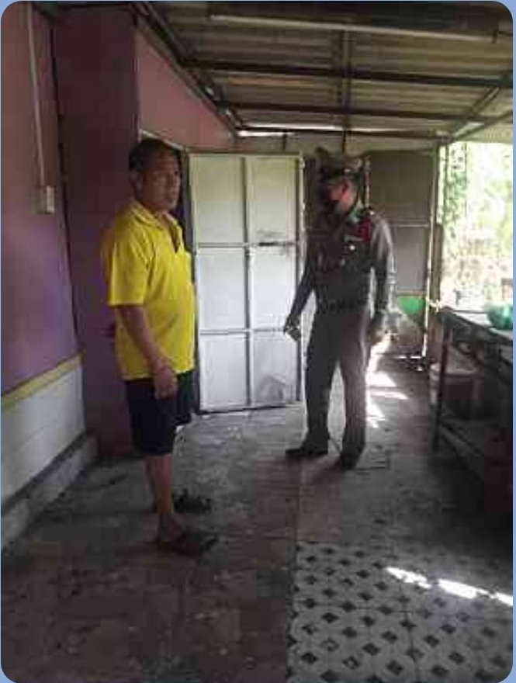
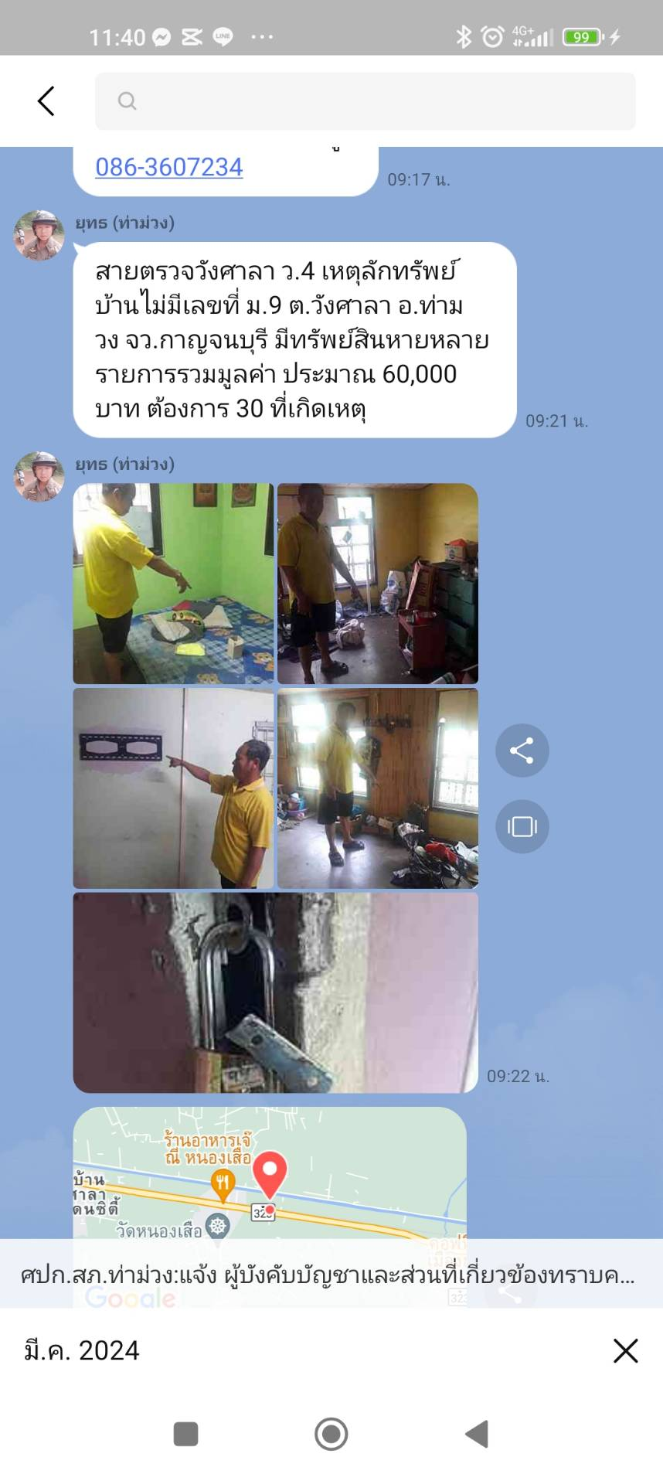
อ

วันที่ 7 มี.ค. 67 เวลา 20.00 น. พนักงานสอบสวนไปตรวจเหตุลักทรัพย์ ที่ 65/7 หมู่ 2 ต.วังศาลา
อ. ท่าม่วง จ. กาญจนบุรี จุดตรวจ SCG วังศาลา ร้านรับซื้อของเก่า บุษบารีไซเคอร์
อ
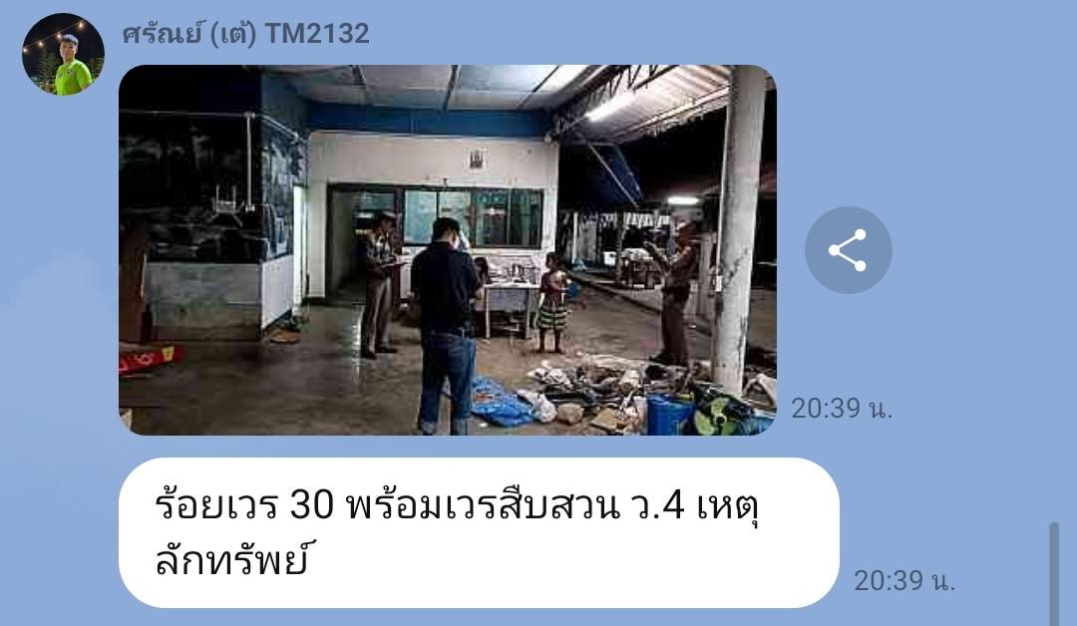
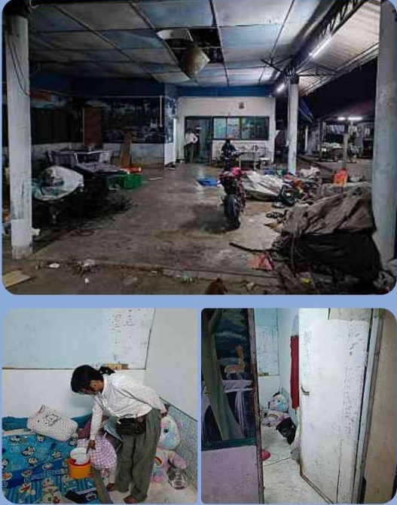

วันที่ 15 มี.ค. 67 เวลา 01.00 น. พนักงานสอบสวน อุบัติเหตุชนเสาไฟฟ้าและทรัพย์สินของประชาชนเสียหาย บริเวณโค้งท่าล้อ 323 ต. ท่าล้อ
อ
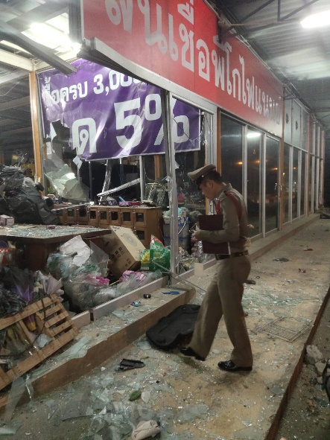
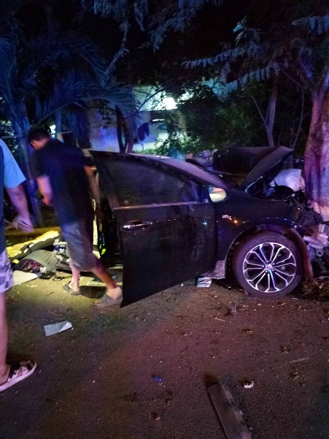

วันที่ 17 มี.ค. 67 เวลา 14.40 น. พนักงานสอบสวนไปตรวจสอบเหตุ อุบัติเหตุ รถชนจักรยานยนต์กับรถจักรยานยนต์ แยกไฟแดงหนองตาบ่ง
วันที่ 15 ต.ค. 66 เวลา 17.15 น. พนักงานสอบสวน ไปตรวจสอบเหตุอุบัติเหตุ รถจักรยานยนต์พ่วงข้าง กับ จักรยานยนต์ บาดเจ็บเป็นชาย 1 ราย จุดกลับรถ โรงเรียนเฉลิมพระเกียรติ
อ
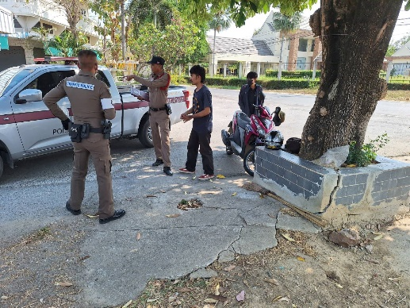
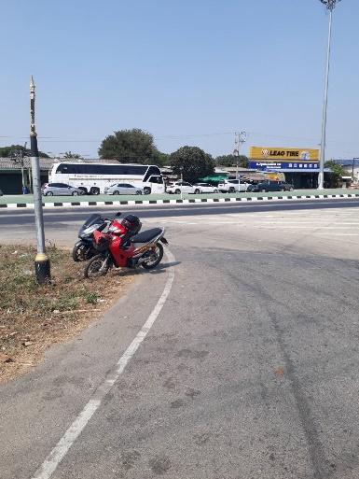

วันที่ 22 มี.ค. 67 เวลา 11.00 น. พนักงานสอบสวน ตรวจสอบอุบัติเหตุ รถกระบะกับรถเก๋ง เขตม่วงชุม
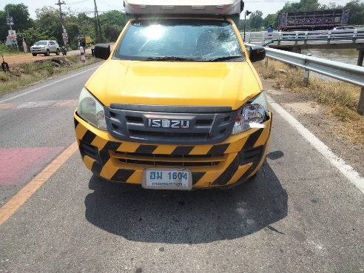

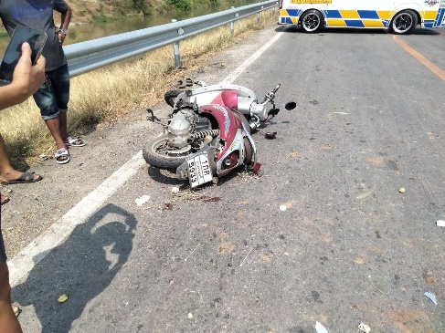

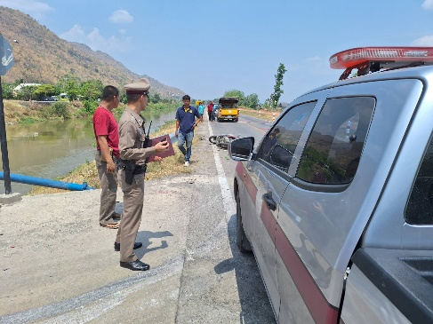

วันที่ 27 มี.ค. 67 เวลา 10.30 น. พนักงานสอบสวน ไปตรวจสอบอุบัติเหตุ รถจักรยานยนต์กับรถเก๋ง สถานที่ แยกไฟแดงวังขนาย ม.2 ต.วังขนาย อ.ท่าม่วง จ. กาญจนบุรี

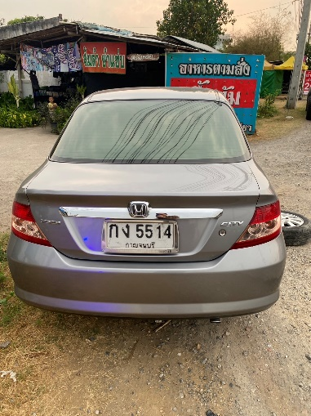
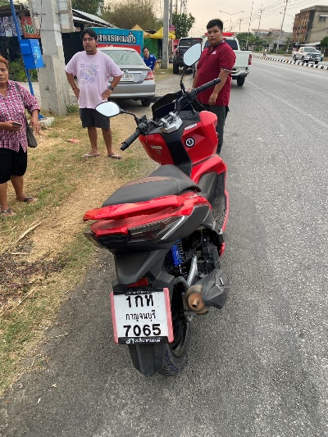
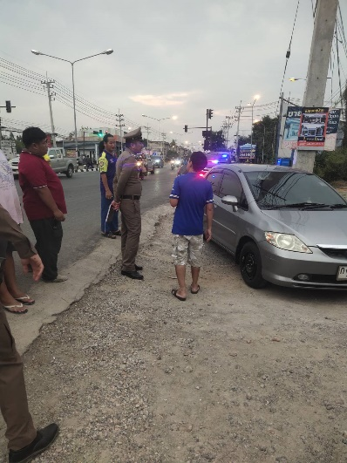

๒.๒ ช่วงวันที่ 1 มี.ค. 67 – 31 มี.ค. 67 พนักงานสอบสวน ได้รับแจ้งความร้องทุกข์ จำนวน 52 เรื่อง ซึ่งอยู่ระหว่างดำเนินการ
2.๓ 1 มี.ค. 67 – 31 มี.ค. 67 พนักงานสอบสวนได้รับสำนวนคดีอาญาไว้ทำการสอบสวน 7๘ คดี สอบสวนเสร็จสิ้นแล้ว ๗๘ คดี
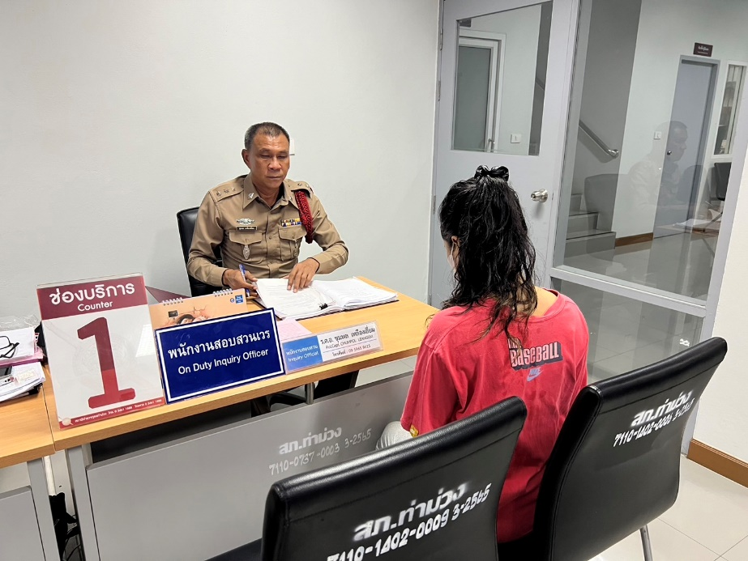

2.๔ สรุป ผลคดีในระบบ CRIME
สถิติ คดีอาญา 4 กลุ่ม ประจำเดือน มีนาคม ปี 2567

.
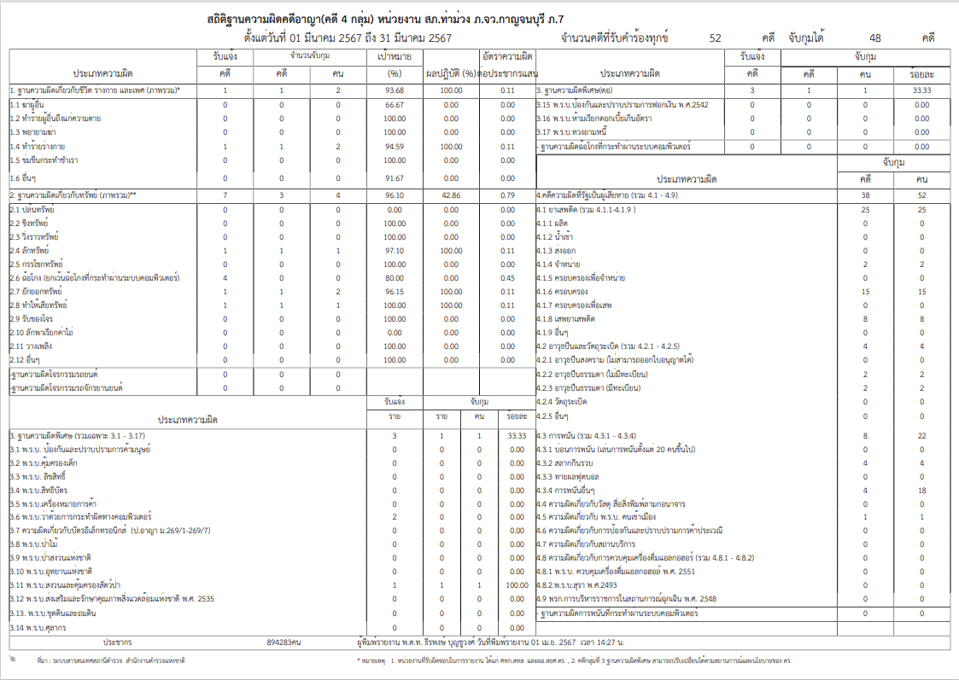

๓. งานป้องกันปราบปราม
รายงานการปฏิบัติราชการ ประจำเดือน มีนาคม ๒๕๖๗
ประจำปีงบประมาณ พ.ศ. 256๗
สถานีตำรวจภูธรท่าม่วง จังหวัดกาญจนบุรี ข้อมูล ณ วันที่ ๑ เมษายน 256๗

โครงการ/กิจกรรม : โครงการสร้างภูมิคุ้มกันและป้องกันยาเสพติด
กิจกรรม การสร้างภูมิคุ้มกันในกลุ่มเป้าหมายระดับโรงเรียนประถมศึกษา
และมัธยมศึกษาหรือเทียบเท่า
รายละเอียด : ครูตำรวจ D.A.R.E. เข้าสอน ให้ความรู้แก่เด็กนักเรียน เพื่อให้ได้รับภูมิคุ้มกัน
และการป้องกันยาเสพติด
ระยะเวลาดำเนินการ : ตุลาคม 2566 - กันยายน ๒๕๖๗
หน่วยงานที่รับผิดชอบ : งานป้องกันปราบปราม สถานีตำรวจภูธรท่าม่วง

รายงานการปฏิบัติ พร้อมภาพกิจกรรม ประจำเดือน มีนาคม 256๗
๑ มี.ค. ๖7
วันที่ ๑ มี.ค. ๖7 เวลา ๑๓.00 - ๑๔.๐๐ น. ร.ต.ท. พงษ์สันติ์ อินทร์สา ปฎิบัติหน้าที่
ครู D.A.R.E ของ สภ.ท่าม่วง ได้เข้าสอนตามโครงการการศึกษาเพื่อต่อต้านการใช้ยาเสพติด D.A.R.E. แก่นักเรียนชั้น ป. 5 โรงเรียนบ้านรางสาลี โดยเน้นการสร้างภูมิคุ้มกันให้แก่เด็ก ให้ข้อมูลและทักษะที่จำเป็นแก่เด็กนักเรียนเพื่อให้สามารถใช้ชีวิติได้โดยไม่ต้อง ยุ่งเกี่ยวกับยาเสพติด หรือการใช้ความรุนแรง สร้างสัมพันธภาพที่ดีระหว่างตำรวจ เด็กนักเรียน ครู ผู้ปกครอง และสมาชิกในชุมชน

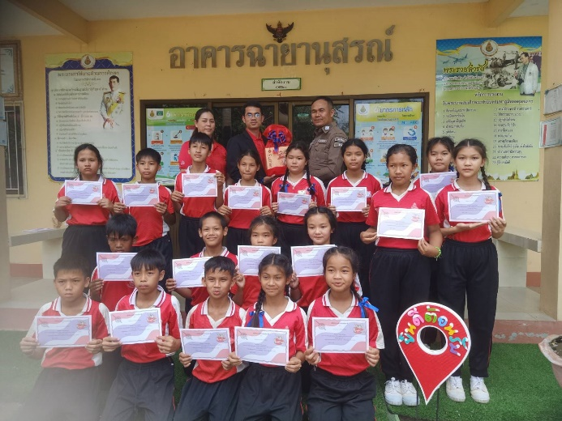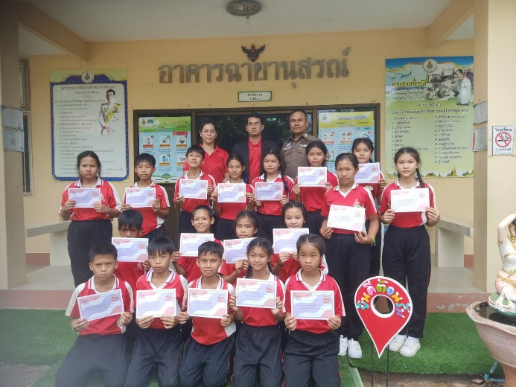

โครงการ/กิจกรรม : โครงการ บังคับใช้กฎหมาย อำนวยความยุติธรรม และบริการประชาชน
กิจกรรม การบังคับใช้กฎหมาย อำนวยความยุติธรรม และบริการประชาชน
รายละเอียด : การมีส่วนร่วมของประชาชนในชุมชน และอาสาสมัครตำรวจบ้าน ในการร่วม ปฏิบัติงานกับเจ้าหน้าที่ตำรวจ ตรวจเยี่ยมชุมชน แสวงหาความร่วมมือ และ
อบรมตำรวจบ้าน เพื่อปฏิบัติงานร่วมกับเจ้าหน้าที่ตำรวจ
ระยะเวลาดำเนินการ : ตุลาคม 2566 - กันยายน ๒๕๖๗
หน่วยงานที่รับผิดชอบ : งานป้องกันปราบปราม สถานีตำรวจภูธรท่าม่วง
รายงานการปฏิบัติ พร้อมภาพกิจกรรม ประจำเดือน มีนาคม 256๗
๒๕ มี.ค. ๖7
วันที่ ๒๕ มี.ค. ๖7 เวลา ๐๙.๐๐ น. พ.ต.ต. สาน จะยันรัมย์ สวป. (ชส.) สภ.ท่าม่วง พร้อมด้วย ร.ต.ท.หญิง ชฎาภรณ์ ภูริเทเวศร์ รอง สว. (ป.) สภ.ท่าม่วง และ ด.ต.หญิง ธรัญญารัศม์ สวัสดิ์มงคล ผบ.หมู่ม(ป.) สภ.ท่าม่วง นำแฟ้มงานชุมชนสัมพันธ์และการมีส่วนร่วมของประชาชนในการป้องกันอาชญากรรม ประจำปีงบประมาณ พ.ศ.2567 เข้ารับการตรวจ พร้อมร่วมประชุมข้อราชการในโครงการดังกล่าว ณ ภ.จว.กาญจนบุรี

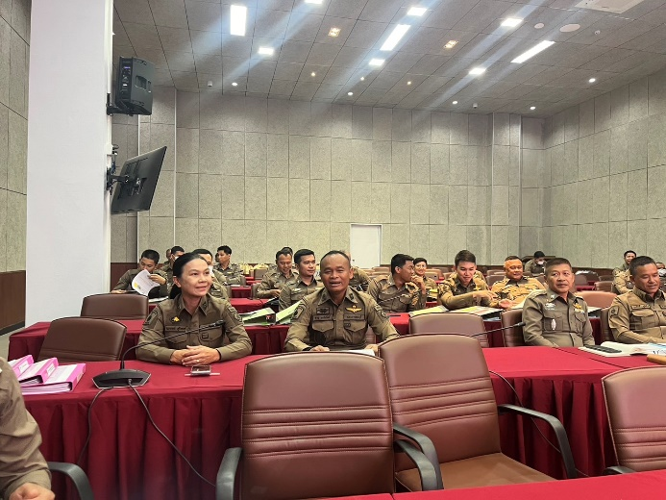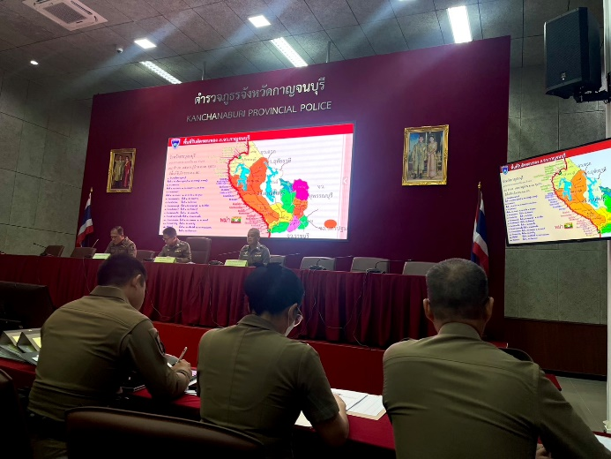
การตรวจเยี่ยมประชาชน
ช่วงวันที่ ๑ – ๓๑ มี.ค.๖๗ ร้อยเวร ๒๐ สายตรวจรถยนต์ รถจักรยานยนต์ สายตรวจตำบล ได้มีการออกตรวจเยี่ยมประชาชน Stop walk & talk ในพื้นที่ เพื่อสร้างความอุ่นใจ และรักษาความปลอดภัยให้แก่​​ประชาชน ๙๘๑ ครั้ง
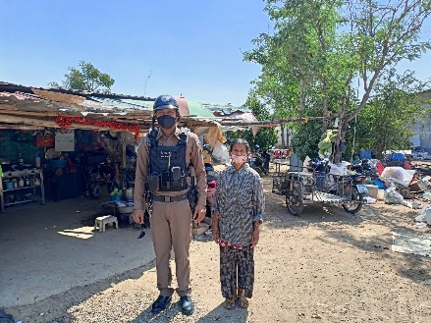 | 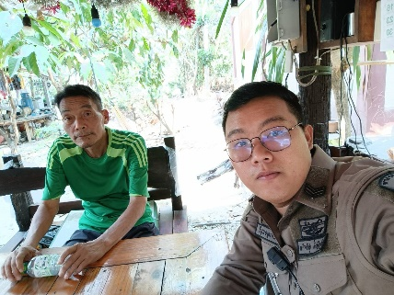 | 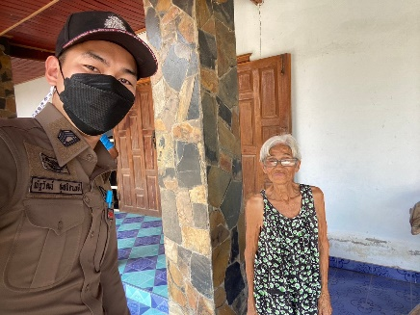
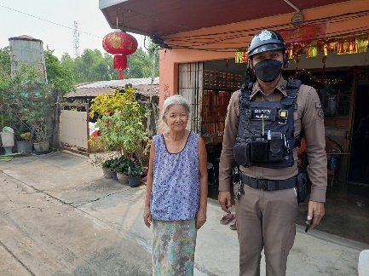 | 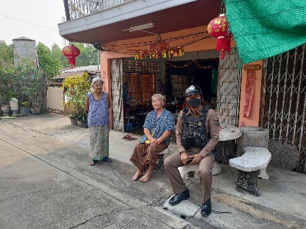 | 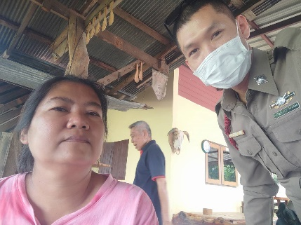
การตรวจจุดเสี่ยง
ช่วงวันที่ ๑ – ๓๑ มี.ค.๖๗ ร้อยเวร ๒๐ สายตรวจรถยนต์ รถจักรยานยนต์ สายตรวจตำบล ได้มีการออกตรวจจุดเสี่ยง จุดล่อแหลมร้านสะดวกซื้อในพื้นที่ เพื่อป้องกันเหตุ สร้างความอุ่นใจ และรักษาความปลอดภัยให้แก่​​ประชาชน จำนวน ๔,๓๗๕ ครั้ง
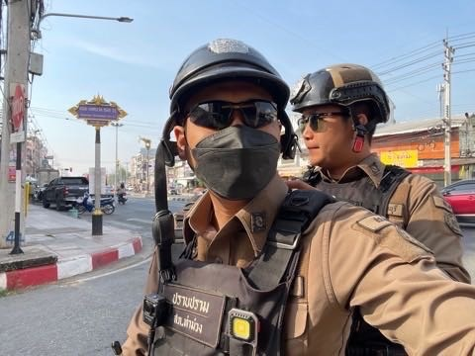 | 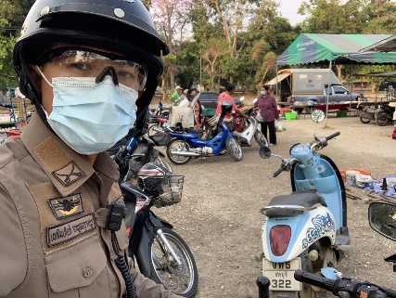 | 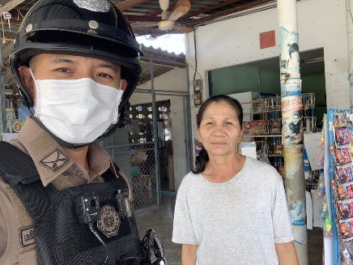
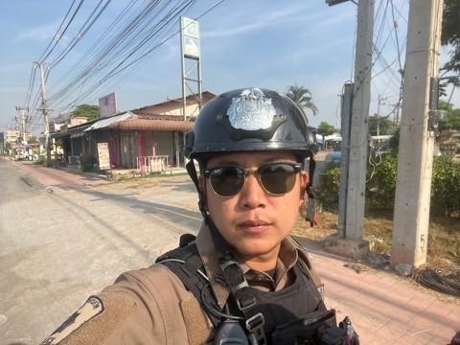 | 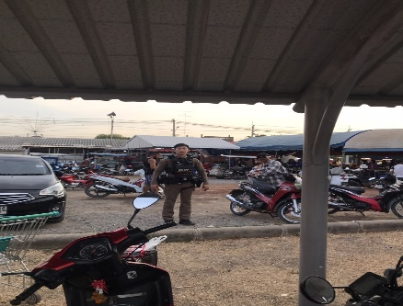 | 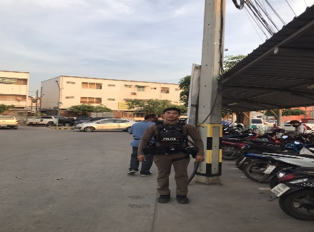
การตั้งจุดตรวจ
ช่วงวันที่ ๑ – ๓๑ มี.ค.๖๗ ร้อยเวร ๒๐ สายตรวจรถยนต์ รถจักรยานยนต์ ได้มีการตั้งจุดตรวจจุดสกัดในพื้นที่ เพื่อป้องกันเหตุ สร้างความอุ่นใจ และรักษาความปลอดภัยให้แก่​​ประชาชน จำนวน ๓๒ ครั้ง

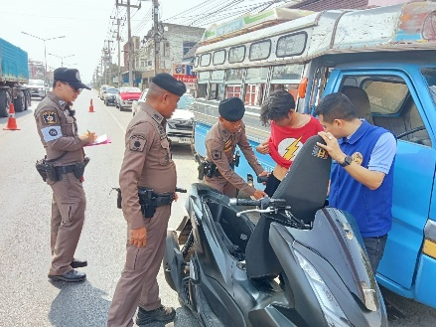 | 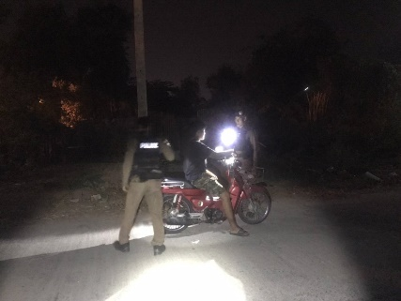 | 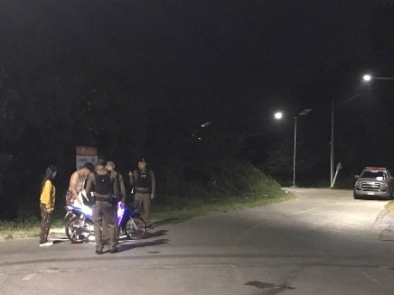
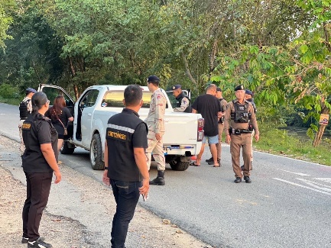 | 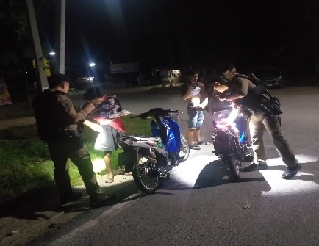 | 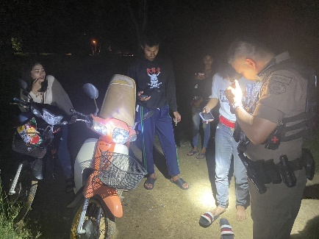

การตรวจสถานบริการ
ช่วงวันที่ ๑ – ๓๑ มี.ค.๖๗ ร้อยเวร ๒๐ สายตรวจรถยนต์ รถจักรยานยนต์ ร่วมฝ่ายปกครอง ตรวจสถานบริการ ให้ปฏิบัติตามที่กฎหมายกำหนด
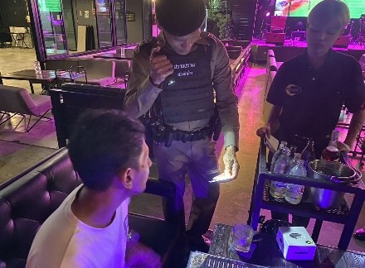 | 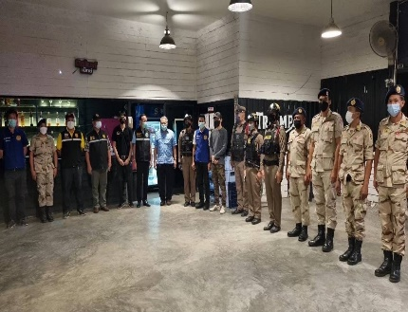 | 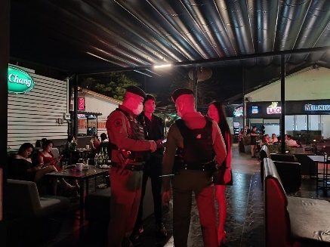
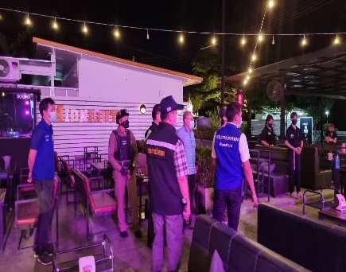 | 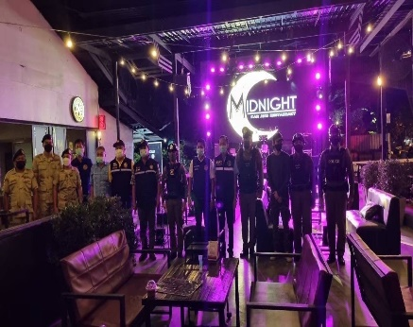 | 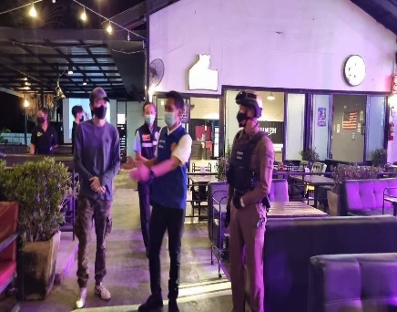

การช่วยเหลือประชาชน
ช่วงวันที่ ๑ – ๓๑ มี.ค.๖๗ ร้อยเวร ๒๐ สายตรวจรถยนต์ รถจักรยานยนต์ สายตรวจตำบล
ให้ความช่วยเหลือประชาชน
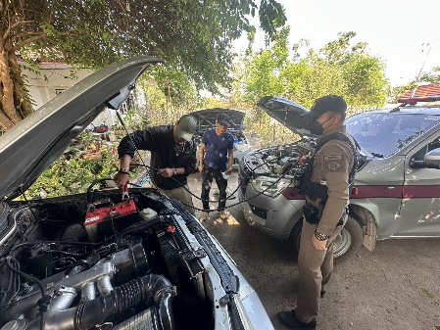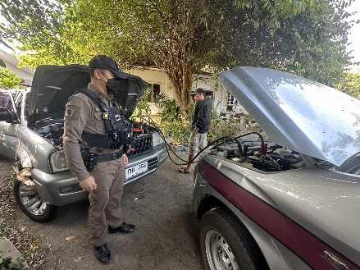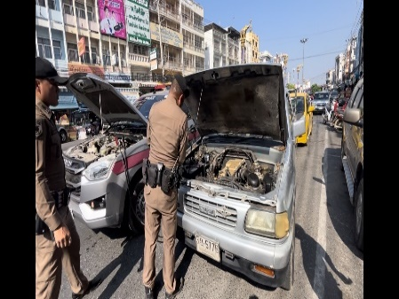

การอำนวยการจราจร และดูแลความปลอดภัย สถานศึกษา
ช่วงวันที่ ๑ – ๓๑ มี.ค.๖๗ สายตรวจตำบล ให้การจราจรแก่เด็กนักเรียน นักศึกษา บริเวณหน้าสถานศึกษาในพื้นที่รับผิดชอบ

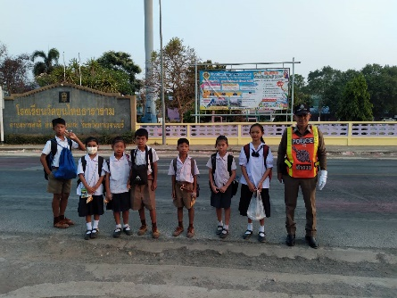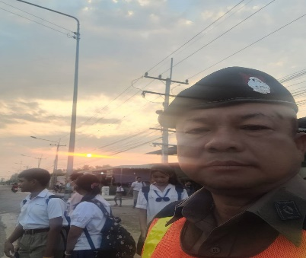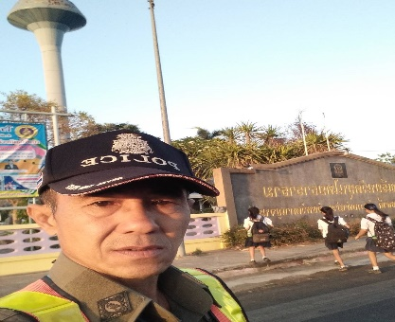

การป้องกันการแข่งรถในทางสาธารณะ
ช่วงวันที่ ๑ – ๓๑ มี.ค.๖๗ ร้อยเวร ๒๐ สายตรวจรถยนต์ รถจักรยานยนต์ สายตรวจตำบล ได้มีการออกตรวจเปิดสัญญาไฟวับวาบในเส้นทางที่เสียงต่อการรวมตัวแข่งรถ มีการจับกุมรถดัดแปลงสภาพ ในพื้นที่ เพื่อป้องกันเหตุ สร้างความอุ่นใจ และรักษาความปลอดภัยให้แก่​​ประชาชน จำนวน ๓๑ ครั้ง

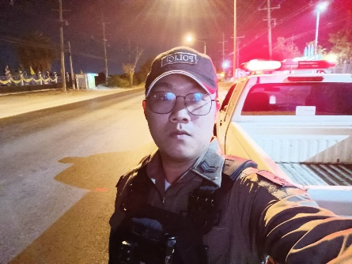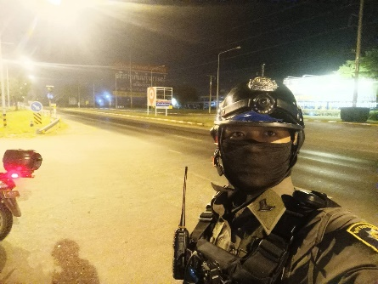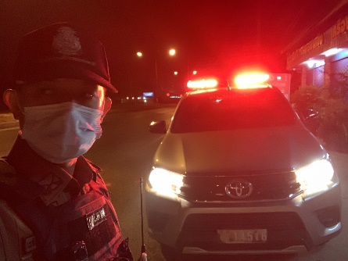

สรุปผลการปฏิบัติในรอบเดือน มี.ค.๖๗ ในระบบ Police ๔.๐

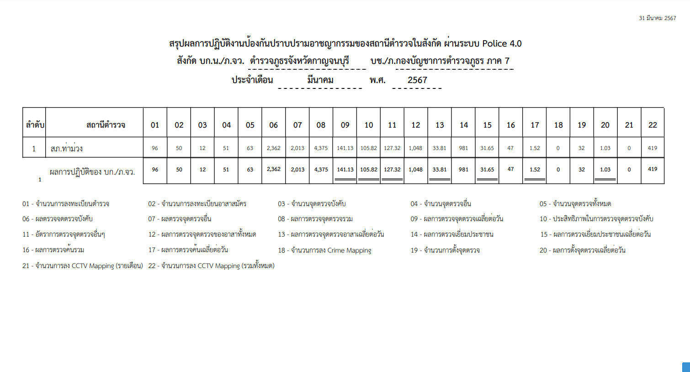

๔. งานจราจร
รายงานการปฏิบัติราชการ ประจำเดือน มีนาคม ๒๕๖๗
ประจำปีงบประมาณ พ.ศ. 256๗
สถานีตำรวจภูธรท่าม่วง จังหวัดกาญจนบุรี ข้อมูล ณ วันที่ ๑ เมษายน 256๗

โครงการ/กิจกรรม : โครงการ บังคับใช้กฎหมาย อำนวยความยุติธรรม และบริการประชาชน
กิจกรรม การบังคับใช้กฎหมาย และบริการประชาชน
รายละเอียด : ป้องกันการเกิดอุบัติเหตุทางท้องถนน อำนวยความสะดวกแก่ประชาชน
ในการใช้รถใช้ถนน
ระยะเวลาดำเนินการ : ตุลาคม 2566 - กันยายน ๒๕๖๗
หน่วยงานที่รับผิดชอบ : งานจราจร สถานีตำรวจภูธรท่าม่วง
รายงานการปฏิบัติ พร้อมภาพกิจกรรม ประจำเดือน มีนาคม ๒๕๖๗
4.1 เจ้าหน้าที่ตำรวจจราจรได้มีการอำนวยความสะดวกด้านการจราจร และดูแลความปลอดภัยของประชาชน หน้าสถานศึกษา จุดบริการต่าง ๆ และ จุดปริมาณรถหนาแน่น ประจำเดือน มีนาคม 2567
ช่วงวันที่ 1 มีนาคม 2567 ถึง 31 มีนาคม 2567 เจ้าหน้าที่ตำรวจจราจรได้มีการอำนวยความสะดวกด้านการจราจร และดูแลความปลอดภัยของประชาชน หน้าสถานศึกษา จำนวน 42 ครั้ง
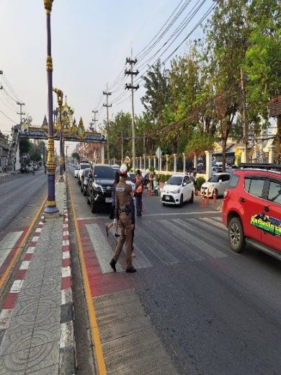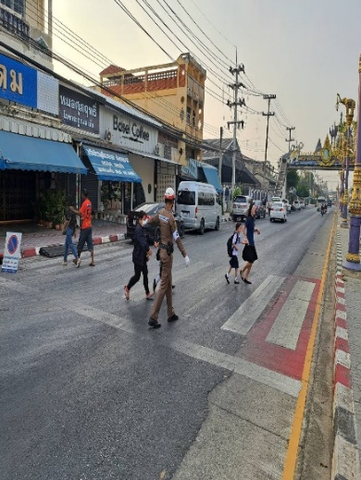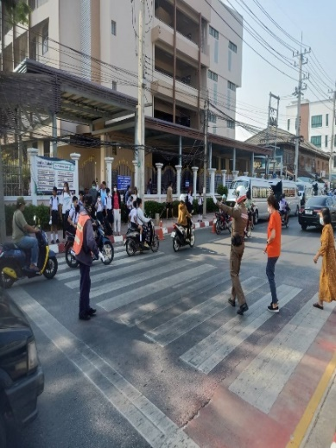
ช่วงวันที่ 1 มีนาคม 2567 ถึง 31 มีนาคม 2567 เจ้าหน้าที่ตำรวจจราจรตรวจและป้องกันการแข่งรถในทาง จำนวน 31 ครั้ง
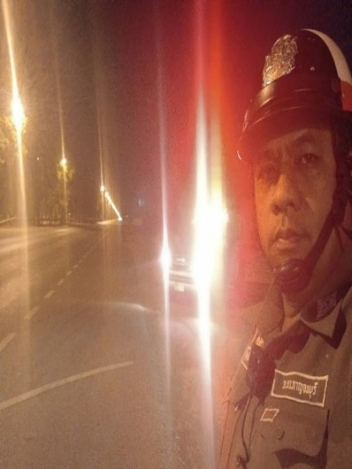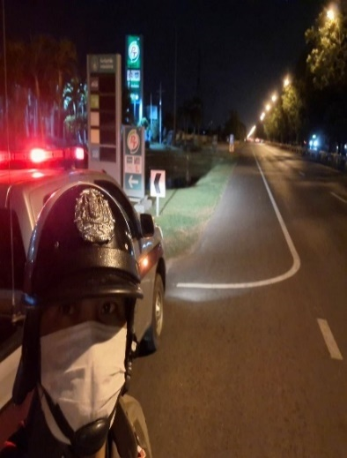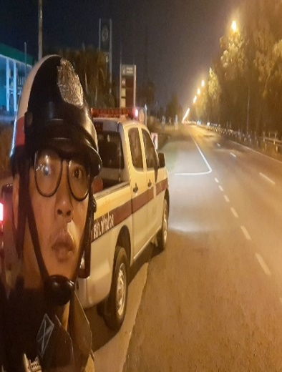
ช่วงวันที่ 1 มีนาคม 2567 ถึง 31 มีนาคม 2567 เจ้าหน้าที่ตำรวจจราจร ออกตรวจและป้องกันการเกิดอาชญากรรม ธนาคาร ร้านทองร้านสะดวกซื้อ ในเขตเทศบาล จำนวน 31 ครั้ง
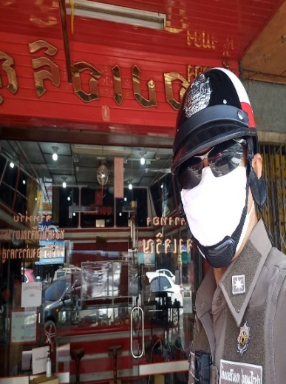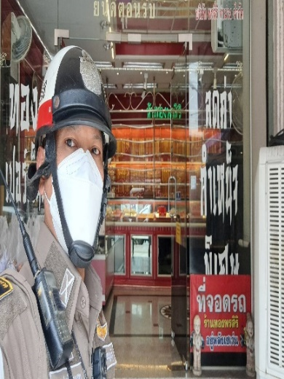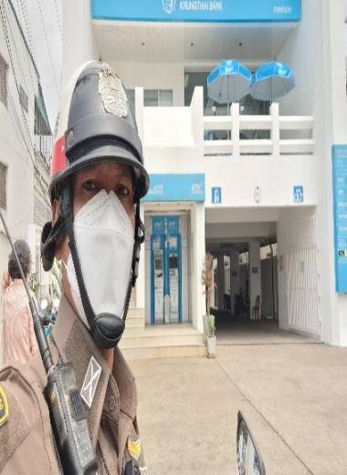

4.2 เจ้าหน้าที่ตำรวจจราจร ได้รับแจ้งตรวจสอบอุบัติเหตุในพื้นที่ประจำเดือน มีนาคม 2567
ช่วงวันที่ 1 มีนาคม 2567 ถึง 31 มีนาคม 2567 เจ้าหน้าที่ตำรวจจราจร ตรวจสอบอุบัติเหตุในพื้นที่ประจำเดือน มีนาคม 2567
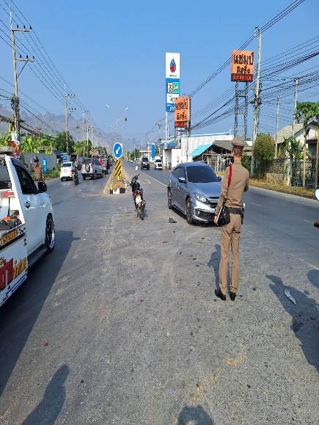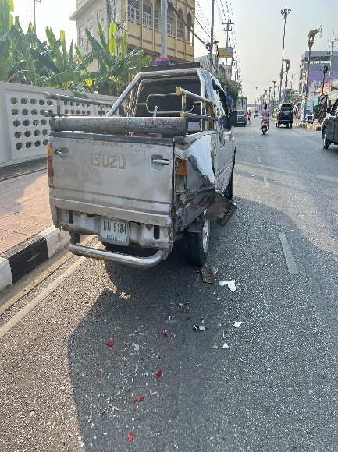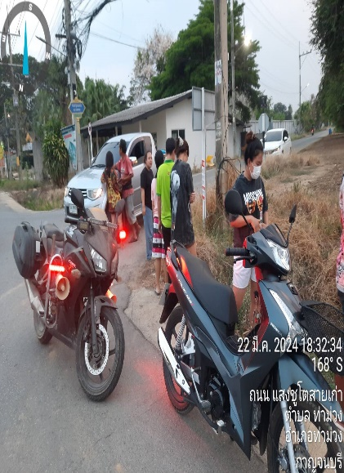
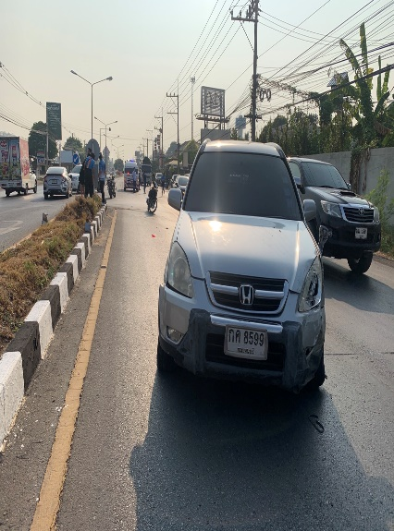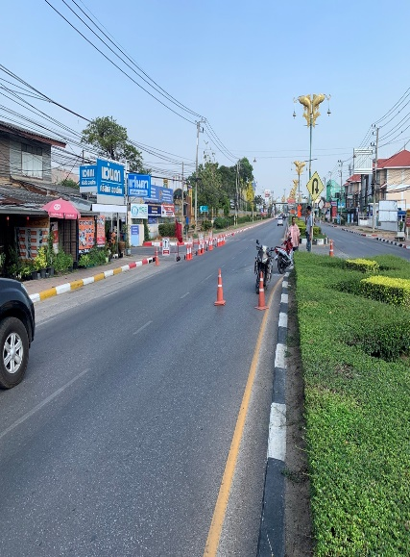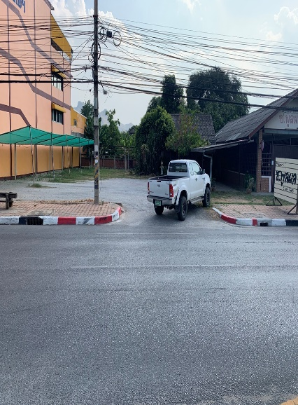

4.3 เจ้าหน้าที่ตำรวจจราจร ตั้งจุดตรวจกวดขันวินัยจราจร และตรวจวัดแอลกอฮอล์ เพื่อลดการเกิดอุบัติเหตุทางถนน ประจำเดือน มีนาคม 2567
ช่วงวันที่ 1 มีนาคม 2567 ถึง 31 มีนาคม 2567 เจ้าหน้าที่ตำรวจจราจร ตั้งจุดตรวจกวดขันวินัยจราจร จำนวน 11 ครั้ง ตั้งจุดตรวจตรวจวัดแอลกอฮอล์ จำนวน 2 ครั้ง
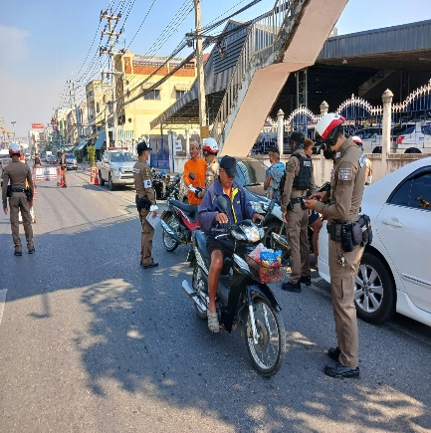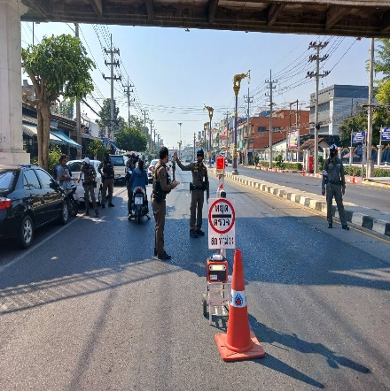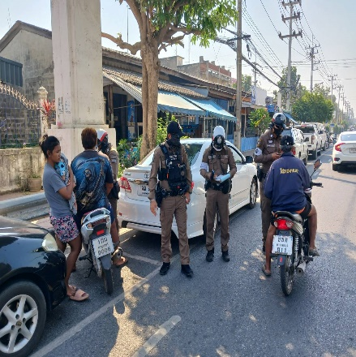
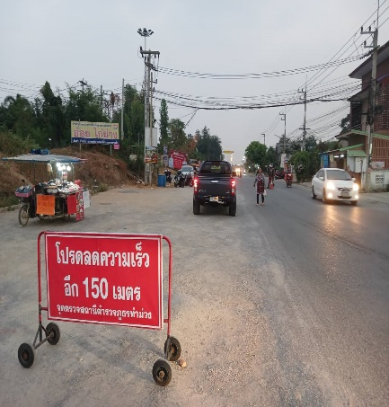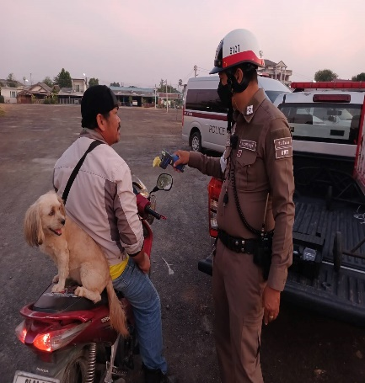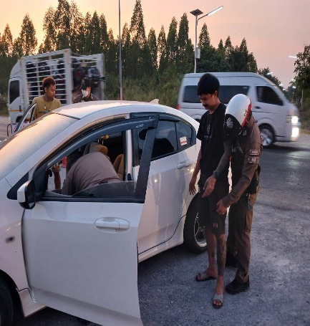

ผลการจับกุมคดีจราจร ช่วงวันที่ 1 มีนาคม 2567 ถึง 31 มีนาคม 2567
1.ไม่สวมหมวกนิรภัยขณะขับขี่ จำนวน - ราย 2.จักรยานยนต์ไม่ปลอดภัย จำนวน - ราย
3.ไม่คาดเข็มขัดนิรภัยขณะขับขี่ จำนวน - ราย 4.ไม่มีใบอนุญาตขับขี่ จำนวน 5 ราย
5.เมาขับขี่ จำนวน 6 ราย 6.ความเร็วเกินกำหนด จำนวน - ราย
7.ฝ่าฝืนสัญญาณไฟจราจร จำนวน - ราย 8.ขับรถย้อนศร จำนวน - ราย
9.แซงในที่คับขัน จำนวน - ราย 10.โทรขณะขับขี่ จำนวน - ราย
ว่ากล่าวขับดีออนไลน์ ช่วงวันที่ 1 มีนาคม 2567 ถึง 31 มีนาคม 2567
1.ไม่สวมหมวกนิรภัยขณะขับขี่ จำนวน 185 ราย 2.จักรยานยนต์ไม่ปลอดภัย จำนวน 47 ราย
3.ไม่มีใบอนุญาตขับขี่ จำนวน 120 ราย 4.ฝ่าฝืนสัญญาณไฟจราจร จำนวน 35 ราย
5.ขับรถย้อนศร จำนวน 43 ราย 6.แซงในที่คับขัน จำนวน 15 ราย
7.โทรขณะขับขี่ จำนวน 26 ราย

4.4 เจ้าหน้าที่ตำรวจจราจร ได้รับการร้องขอความช่วยเหลือจากประชาชนผู้ใช้รถใช้ถนน ในพื้นที่ประจำเดือน มีนาคม 2567
ช่วงวันที่ 1 มีนาคม 2567 ถึง 31 มีนาคม 2567 เจ้าหน้าที่ตำรวจจราจร ได้รับการร้องขอความช่วยเหลือจากประชาชนผู้ใช้รถใช้ถนน ในพื้นที่ประจำเดือน มีนาคม 2567
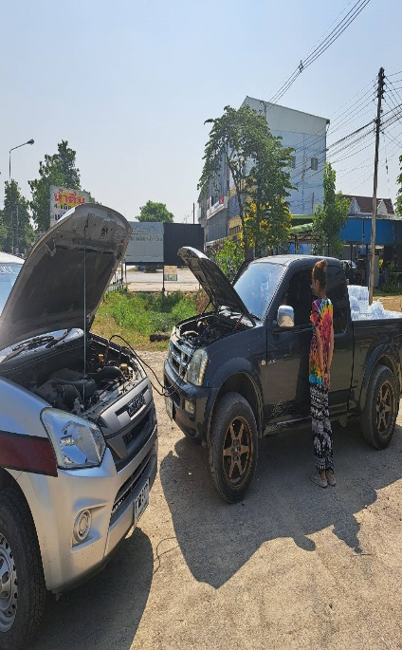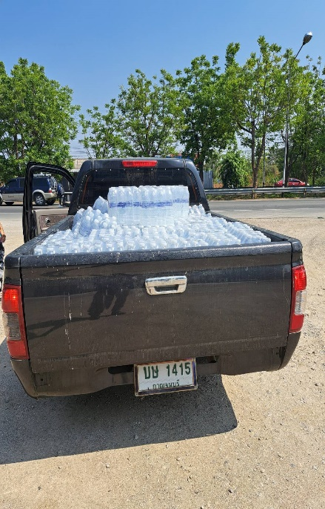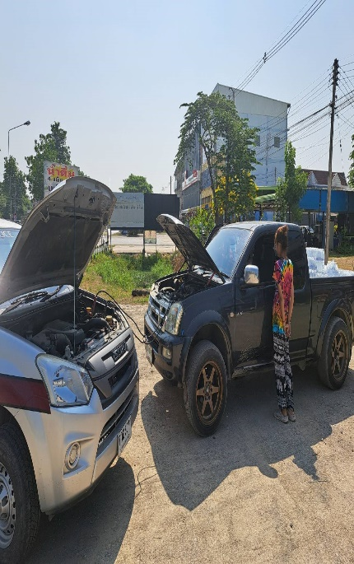

4.5 เจ้าหน้าที่ตำรวจจราจร ได้ร่วมตั้งจุดตรวจร่วมแขวงการทาง ประจำเดือน มีนาคม 2567
ช่วงวันที่ 1 มีนาคม 2567 ถึง 31 มีนาคม 2567 เจ้าหน้าที่ตำรวจจราจร ได้ร่วมตั้งจุดตรวจร่วมแขวงการทาง ในพื้นที่ประจำเดือน มีนาคม 2567 จำนวน 1 ครั้ง

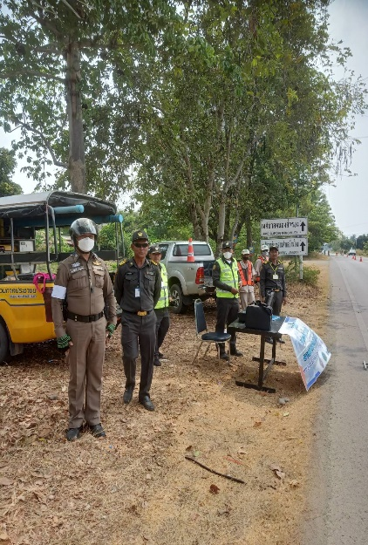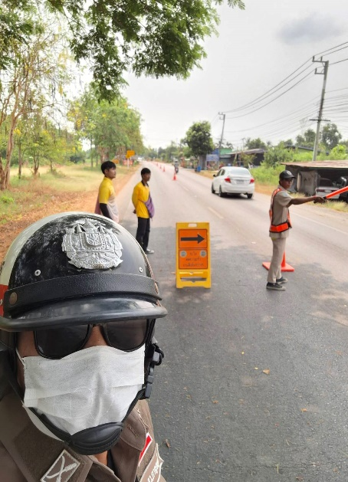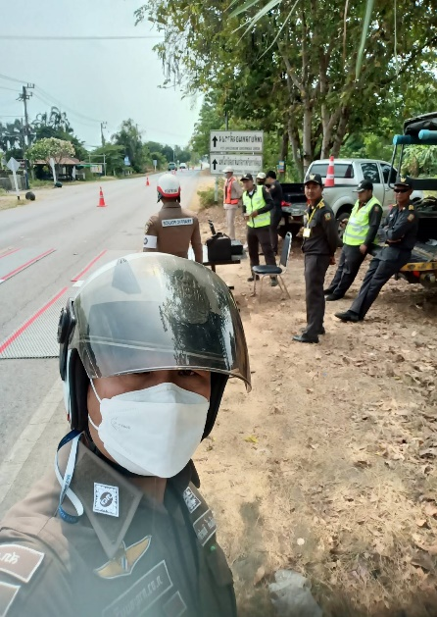

4.6 เจ้าหน้าที่ตำรวจจราจร อำนวยความสะดวกการจราจร โครงการคลินิกเกษตรเคลื่อนที่ในพระราชานุเคราะห์สมเด็จพระบรมโอรสาธิราชฯสยามมกุฏราชกุมาร ในพื้นที่ ประจำเดือน มีนาคม 2567
ช่วงวันที่ 1 มีนาคม 2567 ถึง 31 มีนาคม 2567 เจ้าหน้าที่ตำรวจจราจร อำนวยความสะดวกการจราจร โครงการคลินิกเกษตรเคลื่อนที่ในพพระราชานุเคราะห์สมเด็จพระบรมโอรสาธิราชฯ สยามมกุฏราชกุมาร ในพื้นที่ประจำเดือน มีนาคม 2567 จำนวน 1 ครั้ง
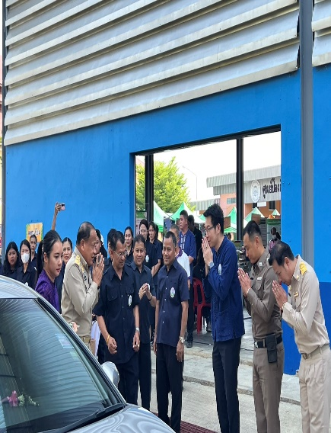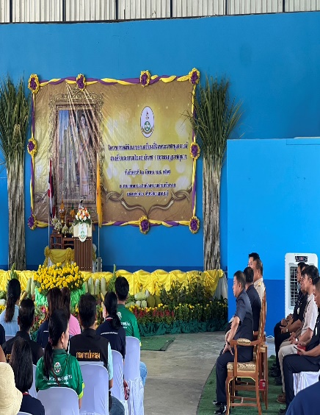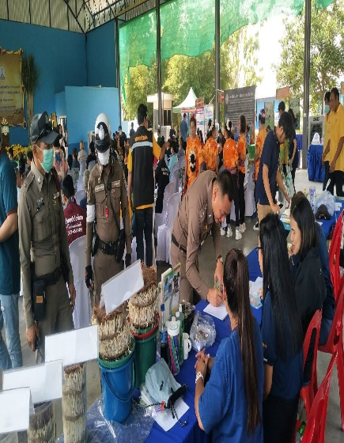
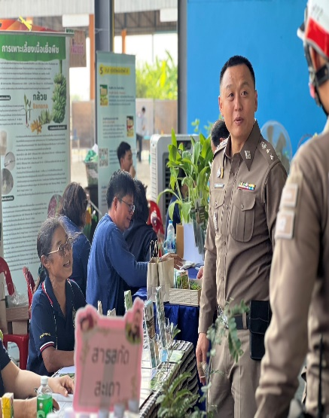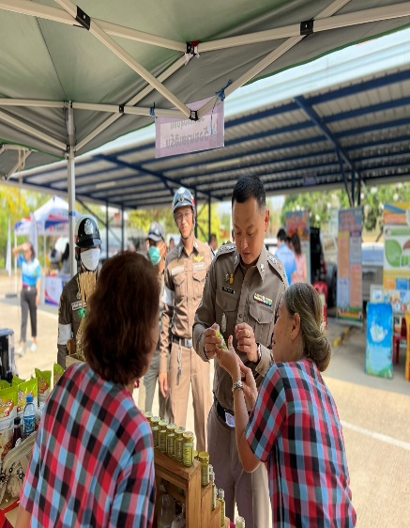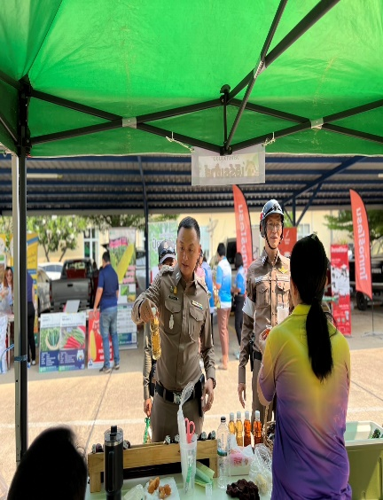
4.7 เจ้าหน้าที่ตำรวจจราจร เข้าร่วมประชุมเตรียมความพร้อมเทศกาลสงกรานต์ 2567 ในพื้นที่ ประจำเดือน มีนาคม 2567
ช่วงวันที่ 1 มีนาคม 2567 ถึง 31 มีนาคม 2567 เจ้าหน้าที่ตำรวจจราจร เข้าร่วมประชุมเตรียมความพร้อมเทศกาลสงกรานต์ 2567 ในพื้นที่ประจำเดือน มีนาคม 2567 จำนวน 1 ครั้ง
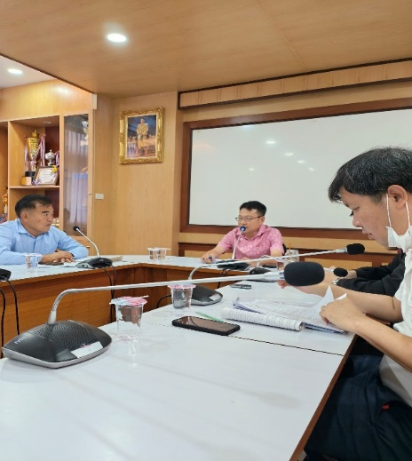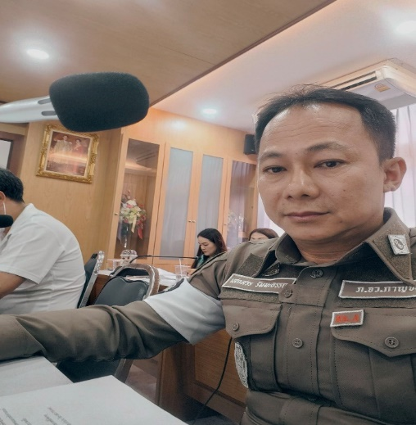
๕. งานอำนวยการ
รายงานการปฏิบัติราชการ ประจำเดือน มีนาคม ๒๕๖๗
ประจำปีงบประมาณ พ.ศ. 256๗
สถานีตำรวจภูธรท่าม่วง จังหวัดกาญจนบุรี ข้อมูล ณ วันที่ ๑ เมษายน 256๗

โครงการ/กิจกรรม : โครงการ บังคับใช้กฎหมาย อำนวยความยุติธรรม และบริการประชาชน
กิจกรรม การบังคับใช้กฎหมาย และบริการประชาชน
รายละเอียด : จัดหาวัสดุ อุปกรณ์ในการดำเนินงานให้มีความพร้อม เพียงพอต่อการปฏิบัติงาน
ระยะเวลาดำเนินการ : ตุลาคม 2566 - กันยายน ๒๕๖๗
หน่วยงานที่รับผิดชอบ : งานอำนวยการ สถานีตำรวจภูธรท่าม่วง
รายงานการปฏิบัติ พร้อมภาพกิจกรรม ประจำเดือน มีนาคม 256๗
1๒ มี.ค. ๖๗
เมื่อวันที่ ๑๒ มี.ค. ๖๗ เวลา ๑๐.๐๐ น. พ.ต.ท. กฤตย์ วงษ์ศรีเมือง รอง ผกก.ป.สภ.ท่าม่วง พร้อมด้วย พ.ต.ท.หญิง ฤทัย มาตรวิจิตร สว.ธร.สภ.ท่าม่วง และข้าราชการตำรวจจิตอาสาสภ.ท่าม่วง จัดกิจกรรมจิตอาสา นำน้ำ ขนม มอบให้กับคนไข้ ประชาชน ที่มาใช้บริการ ระหว่างที่นั่งรอรับบริการ
ณ รพ.สมเด็จพระสังฆราชองค์ที่ 19
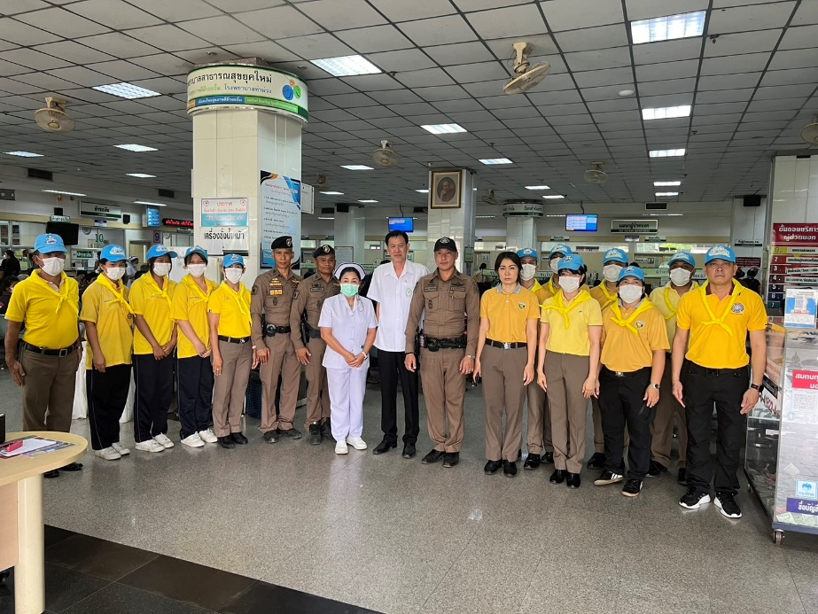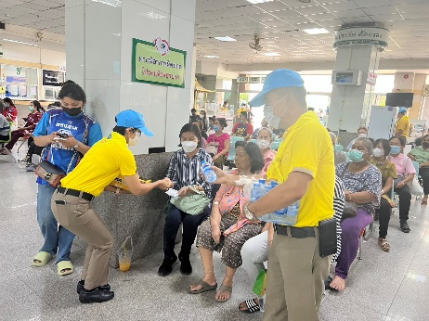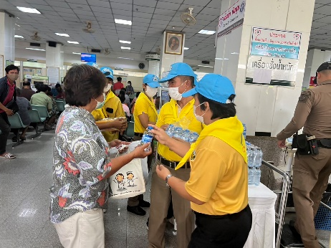
๑๓ มี.ค. ๖๗
เมื่อวันที่ ๑๓ มี.ค. ๖๗ เวลา ๐๗.๐๐ น. พ.ต.อ. พิทักษ์ ว่องพานิช ผกก.สภ.ท่าม่วง ปล่อยแถวตรวจความพร้อมการแต่งกาย ทรงผม และอุปกรณ์ต่างๆ พร้อมทั้งชี้แจงทำความเข้าใจ
ในการปฏิบัติของกำลังพลปฏิบัติหน้าที่ถวายความปลอดภัย แด่สมเด็จพระกนิษฐาธิราชเจ้า กรมสมเด็จพระเทพรัตนราชสุดาฯ สยามบรมราชกุมารีณ โรงเรียนวิสุทธรังษี ต.ท่าล้อ อ.ท่าม่วง จว.กาญจนบุรี

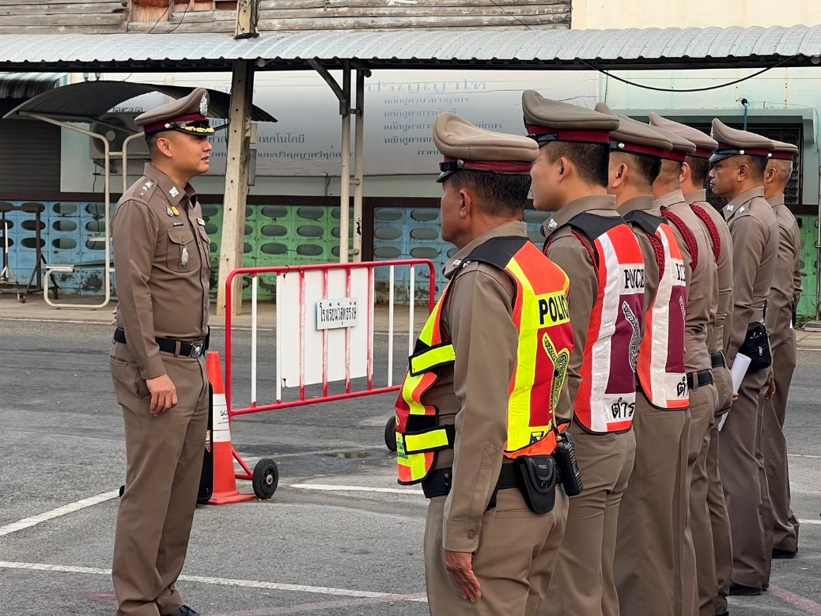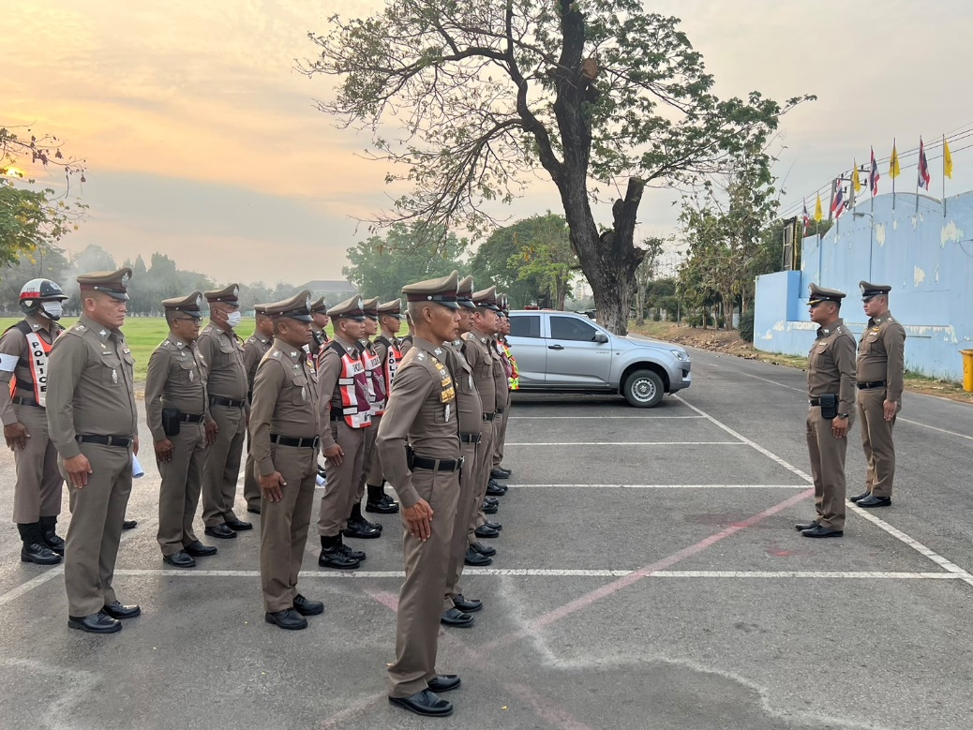

๑๐ มี.ค. ๖๗
เมื่อวันที่ ๑๐ มี.ค. ๖๗ เวลา ๑๐.๐๐ น. พ.ต.อ. พิทักษ์ ว่องพานิช ผกก.สภ.ท่าม่วง ประชุมบริหารประจำเดือนครั้งที่ 3/256๗ ณ ห้องประชุม สภ.ท่าม่วง
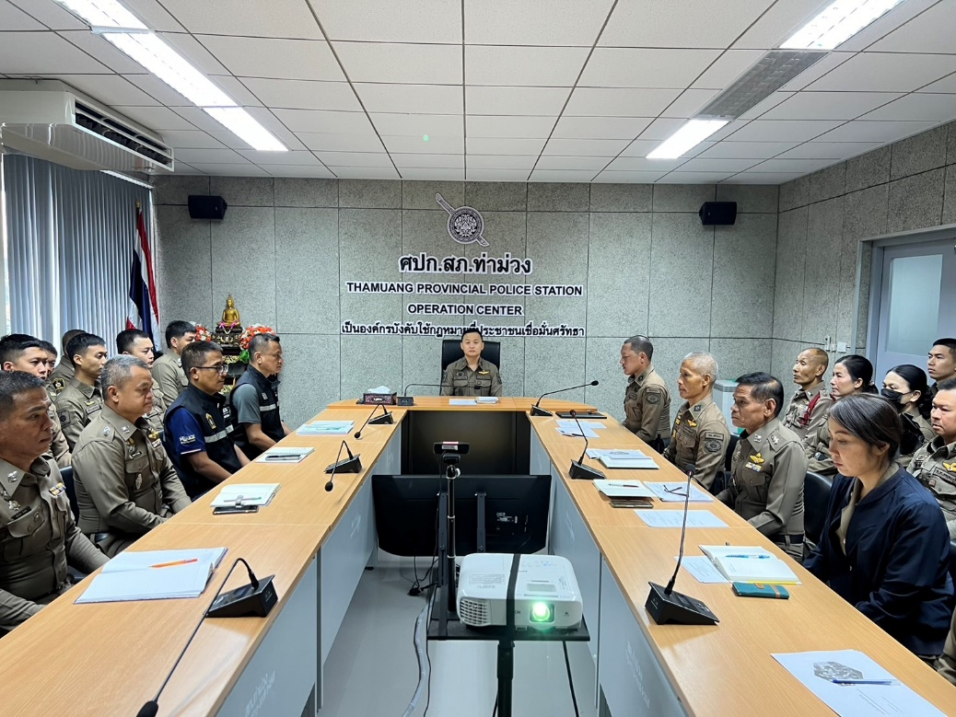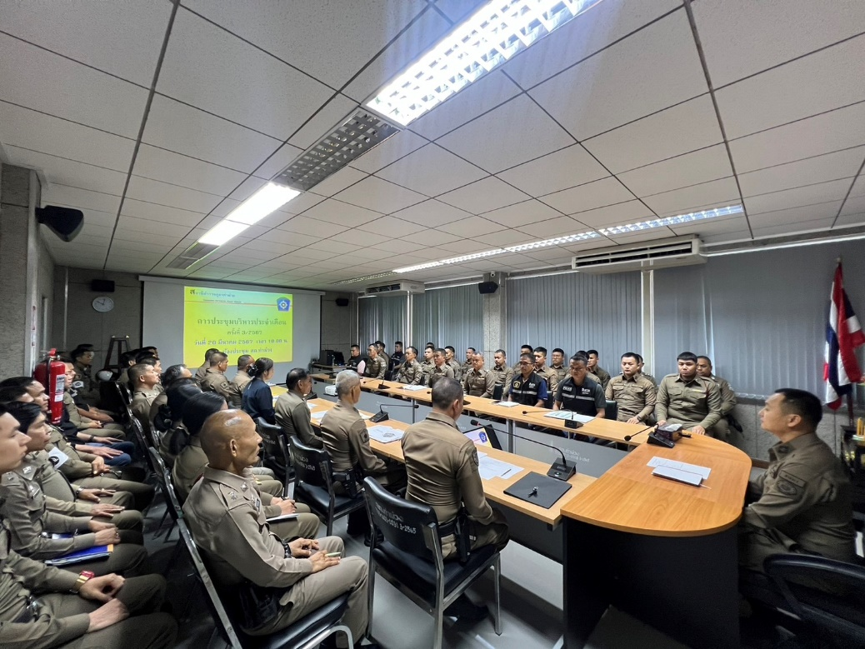

๒๖ มี.ค. ๖๗
เมื่อวันที่ ๒๖ มี.ค. ๖๗ เวลา ๐๙.๓๐ น. พ.ต.อ. พิทักษ์ ว่องพานิช ผกก.สภ.ท่าม่วง ่วมงานโครงการคลินิกเกษตรเคลื่อนที่ในพระราชานุเคราะห์ ณ บริเวณศาลาอเนกประสงค์เทศบาลตำบล
วังขนาย

